ESCOLA: CEI TIA ROSE
DISCIPLINA: INFORMÁTICA EDUCATIVA
PROFª NELVIA DARK LECHINESKI
TURMAS: PRÉ I
DATA: 04/08/2020

QUEBRA-CABEÇA

MATERIAIS NECESSÁRIO:
PALITOS DE PICOLÉ
FITA ADESIVA
PARA COLORIR FICA A SEU CRITÉRIO
(LÁPIS DE CORES, GIZ DE CERA, CANETINHA, TINTA GUACHE...)

PROCEDIMENTO:
COLOCAR PALITOS DE PICOLÉ LADO A LADO, COLAR COM FITA ADESIVA,
NA FRENTE FAZER O DESENHO DO COMPUTADOR E COLORIR.
TIRAR A FITA ADESIVA E MONTAR O SEU QUEBRA-CABEÇA.
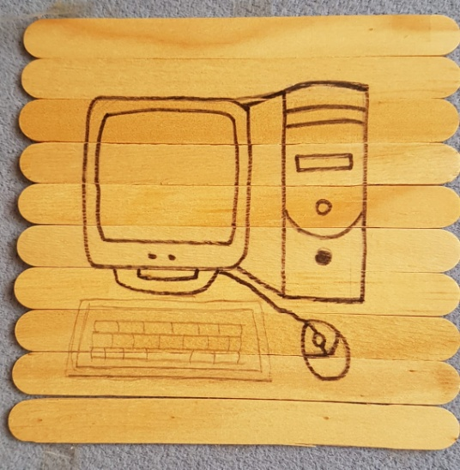
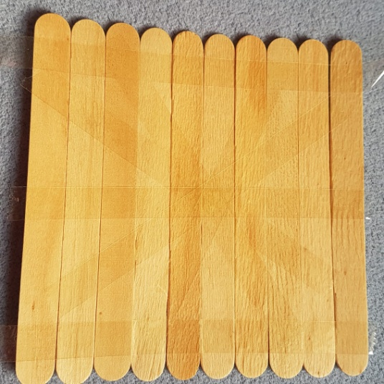

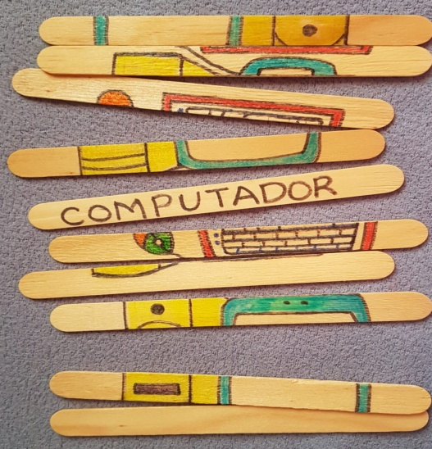
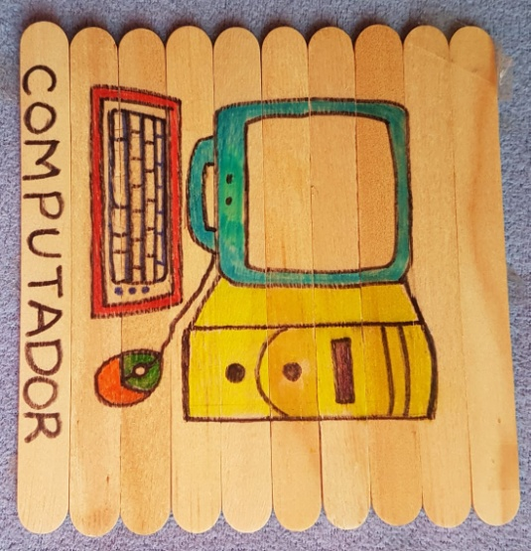

REGISTREM ATRAVÉS DE FOTOS E ENVIEM PARA O WHATSAPP OU FACEBOOK DA ESCOLA.

